ICS | 11.180
CCS | Y14
备案号：98652-2025
MZ
中华人民共和国民政行业标准
MZ/T 239—2025

轮椅网球竞技比赛轮椅车

Wheelchairs for equipment of Wheechair Tennis Competion

2025-02-28发布
2025-05-01实施
中华人民共和国民政部 发布
目次
前言 II
1 范围 1
2 规范性引用文件 1
3 术语和定义 1
4 结构 1
5 要求 2
5.1 整车 2
5.2 表面质量 3
5.3 装配要求 3
5.4 性能 4
5.5 强度 4
5.6 座垫、靠背阻燃性 4
6 检验方法 4
6.1 测试准备 4
6.2 整车、表面质量和装配测试 5
6.3 性能测定 5
6.4 强度测试 6
6.5 座垫、靠背阻燃性 7
7 检验规则 7
7.1 出厂检验 7
7.2 型式检验 7
7.3 抽样和判定规则 7
8 标志、使用说明书、包装、运输和贮存 7
8.1 标志 7
8.2 使用说明书 8
8.3 包装 8
8.4 运输 8
8.5 贮存 8
附录A（规范性） 使用者体型与轮椅车相关尺寸适配的建议 9

前言
本文件按照GB/T 1.1—2020《标准化工作导则 第1部分：标准化文件的结构和起草规则》的规定起草。
请注意本文件的有些内容可能涉及专利，本文件的发布机构不承担识别这些专利的责任。
本文件由中华人民共和国民政部提出。
本文件由全国残疾人康复和专用设备标准化技术委员会（SAC/TC 148）归口。
本文件起草单位：广东凯洋医疗科技集团有限公司、国家康复辅具研究中心、广东省佛山市质量技术监督标准与编码所、国家康复辅具研究中心康复辅具质量监督检验中心、广东省残疾人文化体育与康复辅具中心、广东省医疗器械质量监督检验所、南京工业大学、天津市泰斯特仪器有限公司、佛山市南海区康健泰康复器材有限公司、佛山市怡康医疗科技有限公司、佛山凯洋医疗器械有限公司。
本文件主要起草人：廖友峰、谷慧茹、许春才、单新颖、龚悦、罗龙军、廖慧健、邓锦云、曹泽润、于东玖、张明兴、张庆松、梁艺、廖述龙、陈志堂、尹博、何颖嘉、许颖博、温佩佩、郭杨波。

轮椅网球竞技比赛轮椅车
  - 范围
本文件规定了轮椅网球竞技比赛轮椅车（以下简称轮椅车）的结构、要求、检验规则、标志、使用说明书、包装、运输和贮存，描述了对应的试验方法。
本文件适用于一侧或双侧下肢功能障碍，一侧或双侧上肢功能障碍或是不能协调连续完成头上前后击球者，进行轮椅网球竞技比赛或训练使用的轮椅车。轮椅车使用者质量不超过100 kg。
  - 规范性引用文件
下列文件中的内容通过文中的规范性引用而构成本文件必不可少的条款。其中，注日期的引用文件，仅该日期对应的版本适用于本文件；不注日期的引用文件，其最新版本（包括所有的修改单）适用于本文件。
GB/T 191 包装储运图示标志
GB/Z 13800—2021 手动轮椅车
GB/T 18029.1—2024 轮椅车 第1部分：静态稳定性的测定
GB/Z 18029.5—2021 轮椅车 第5部分：尺寸、质量和操作空间的测定
GB/T 18029.7—2009 轮椅车 第7部分：座位和车轮尺寸的测量
GB/T 18029.8—2024 轮椅车 第8部分：静态强度、冲击强度及疲劳强度的要求和测试方法
GB/Z 18029.16—2021 轮椅车 第16部分：体位固定装置的阻燃性
GB/T 18029.26 轮椅车 第26部分：术语
  - 术语和定义
GB/T 18029.7—2009、GB/T 18029.8—2024、GB/T 18029.26界定的以及下列术语和定义适用于本文件。

轮椅网球竞技比赛轮椅车 wheelchairs for equipment of Wheechair Tennis Competion
由使用者手驱动，用于轮椅网球竞技比赛或训练的轮椅车。
  - 结构
轮椅车主要由车架、座垫、靠背、安全带、操纵轮（带手轮圈）、小脚轮、防倾轮和脚托组成。见图1。
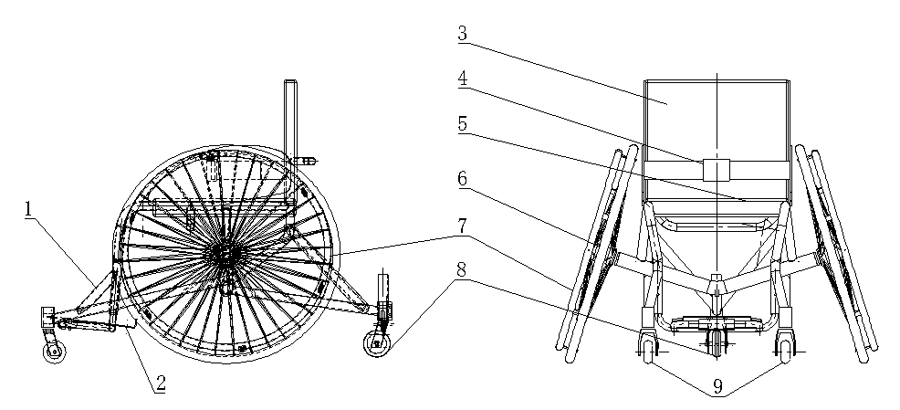
- 轮椅车结构示意图
标引序号说明：
1--车架；
2--脚托；
3--靠背；
4--安全带；
5--座垫；
6--操纵轮（带手轮圈）；
7--手轮圈；
8--防倾轮；
9--小脚轮。
  - 要求
    - 整车
      - 轮椅车尺寸（见图2）应符合表1的规定。
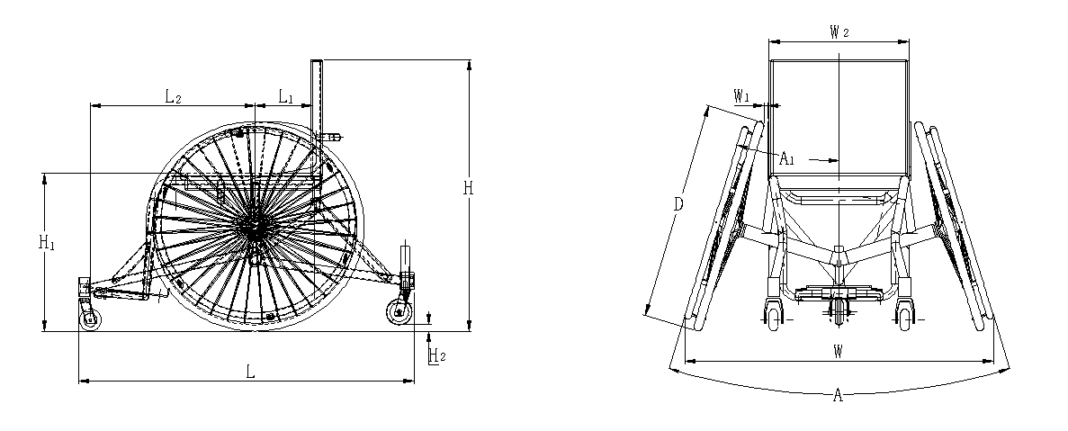
标引序号说明：
A——两侧操纵轮角度；
A₁——单侧操纵轮倾斜角度；
D——操纵轮直径；
H——总高；
H₁——座位顶端高度；
H₂——防倾轮底部高度；
L——总长；
L₁——操纵轮中心与座椅靠背间水平间距；
L₂——前后轮轴距；
W——总宽；
W₁——操纵轮内侧与座椅侧护板间水平间距；
W₂——座宽。
- 轮椅车尺寸示意图

- 轮椅车尺寸
单位为毫米
项目 | 尺寸
总长L | ≤1100
总宽W | ≤1000
总高H | ≤900
座位顶端高度H₁ | ≤550
防倾轮底部高度H₂ | ≤50
操纵轮直径D | ≤650
操纵轮内侧与座椅侧护板间水平间距W₁ | ≤15
使用者体型与轮椅车相关尺寸适配的建议见附录A。
      - 轮椅车结构和尺寸符合以下要求：
- 座位两侧宜采用八字形配置操纵轮，操纵轮的负外倾角A₁应为15 °~17 °，且两个轮子外倾角的差值应不大于0.2 °；
- 外形简洁，结构紧凑，前后轮轴距L₂宜为500 mm~700 mm；
- 宜轻量化，在具有足够强度的情况下，整车总质量应不大于22 kg；
- 驱动灵活，车身部件应不妨碍使用者挥拍击球。
      - 防倾轮底部高度H₂可根据使用者的习惯进行调节。
      - 宜在车身适当的位置预留接口，以便安装移动性能监测器、求助等智能化装置。
      - 脚托应大小适宜，踩踏方便，不易松动、不易脱落，可根据使用者需要调整前后距离。
      - 操纵轮中心位置L₁应在轮椅车前后方向上距离靠背向前150 mm~250 mm。
    - 表面质量
应符合GB/Z 13800—2021中5.1的要求。
    - 装配要求
      - 车架用于固定座椅、操纵轮（带手圈）、小脚轮和脚托，连接各部件形成整体。
      - 车架应保持重心稳定，无变形。
      - 座椅应稳定可靠，不应出现松脱、滑动、变形。
      - 应配有固定使用者身体的安全带，安全带的抗拉强度应不低于1200 N。
      - 附加座垫固定在座椅上，不应超过两层，厚度不应超过120 mm。
      - 靠背和两侧护板高度适宜，应不影响使用者腰部和手部活动。
      - 座椅接触身体的部位不应有伤及人体的锐角、锐边、毛刺，有软包防护，软包部件（座位支撑、靠背支撑、扶手支撑、附加的座垫等）应表面平整，色泽均匀、缝制整齐，无皱褶、无跳线或破损等缺陷。
      - 操纵轮宜使用快拆轮，便于快速更换。
      - 车轮转动应平稳、灵活，转速均匀。
      - 操纵轮（带手圈）、小脚轮、防倾轮应外观洁净、光滑、无变形，无伤及手指的毛刺和锐角。
      - 轮椅车的装配应满足GB/Z 13800—2021中5.2.1和5.2.2的要求。
      - 轮椅车操纵轮的轮辋的径向跳动和端面跳动均应小于2 mm，手圈的径向跳动和端面跳动均应小于4 mm。
    - 性能
      - 车轮着地性
当轮椅车按6.3.1的规定测试后，所有轮子均应接触测试平面。
      - 静态稳定性（侧向）
当轮椅车按6.3.2的规定测试后，侧向静态稳定性应不小于15 °。
      - 静态稳定性（纵向向前、纵向向后）
当轮椅车按6.3.2的规定测试时，纵向向前和纵向向后静态稳定性应均不小于10 °。
      - 滑行偏移量
当轮椅车按6.3.3的规定进行测试时，在2500 mm滑行距离内的偏移量应不大于200 mm。
      - 轮子转动灵活度
当操纵轮按6.3.4的规定测试后应：
- 轮子的转动圈数不小于4圈；
- 两侧轮子的转动圈数应相差1圈范围之内。
    - 强度
按6.4的规定进行静态强度、冲击强度和疲劳强度测试后轮椅车应达到下列要求：
- 所有零部件无断裂或、可见裂纹或大于10 mm的永久性变形；
- 所有拧紧的螺钉、螺栓和螺母、固定用的锁紧销、可调节部件无松动或移动现象；
- 无任何零部件因变形、失效或不能调节而影响轮椅车原有的功能。
    - 座垫、靠背阻燃性
按6.5的规定进行水平向和垂直向测试时，轮椅车的座垫和靠背应符合GB/Z 18029.16—2021第8章的规定。
  - 试验方法
    - 测试准备
      - 测试顺序
轮椅车的测量和测试按下列顺序进行：
- 整车、表面质量和装配要求（5.1、5.2、5.3）；
- 性能（5.4）；
- 强度（5.5）；
- 座垫和靠背阻燃性（5.6）。
      - 测试用假人
按GB/Z 13800—2021第6章的规定选择合适质量的测试用假人。假人的固定应符合GB/T 18029.8—2024中10.3的规定。
      - 称重设备
用于称量轮椅车的总质量，建议使用电子秤，精度误差宜不超过±0.2 kg。
      - 轮子转动灵活性测试装置
由轮子固定装置、测试球和球跌落装置组成：轮子固定装置应能使轮椅车的轮子转动平面垂直于水平面且能自由转动；测试球为质量1 kg、直径110 mm的球；球跌落装置应能调节冲击球的前后、左右和上下位置。
    - 整车、表面质量和装配测试
      - 整车
轮椅车尺寸应按GB/Z 18029.5中有关规定进行测量；轮椅车的总质量（包括所有的附件）应按6.1.3规定的称重设备进行测量，取整至kg。
      - 表面质量
通过目测和手触摸确定轮椅车零部件表面质量是否符合要求。
      - 装配
        - 安全带抗拉强度用拉力机进行测试，将安全带卡扣扣紧，拉力由0逐步增加，加载速度为500 mm/min，当拉力达到1200 N后松开，检查安全带上无裂纹或断裂，且安全带卡扣无松动或脱落。
        - 操纵轮的轮辋和手圈的径向跳动和端面跳动按照GB/Z 18029.5—2021中附录A的规定测试。
        - 其余通过目测、手触摸或使用量具确定轮椅车零部件装配是否符合要求。
    - 性能测定
      - 车轮着地性测定
将被测轮椅车放在GB/T 18029.1—2024中5.1规定的测试平台上，平台调至水平，并将符合6.1.2规定的测试用假人放在轮椅车上，在轮椅车的4个轮子下垫一张纸，4个轮子下的纸均应抽不出。
      - 静态稳定性测定
按GB/T 18029.1中的规定进行测试。
      - 滑行偏移量的测定
按GB/Z 13800—2021中7.4.6的规定进行测试。
      - 轮子转动灵活度测定
轮子转动灵活度按以下方法进行测试：
a) 用6.1.4规定的轮子固定装置将轮子固定并可自由转动且转动平面垂直于水平面；
b) 转动轮子，并让其转动、来回摆动直至静止，在轮子最低处做一记号；
在大多数情况下，此点位于气门嘴的位置。
c) 调节6.1.4的球跌落装置，使测试球（见6.1.4）中心的起始位置与轮子中心的水平距离A为操纵轮半径、垂直距离B为操纵轮半径+75 mm且测试球撞击轮胎的中心（见图3）；
d) 让测试球以自由落体下落，撞击轮胎的中心，使轮子绕其中心轴转动、摆动，直至停止；
e) 记录轮子的转动圈数和b)所做记号处摆动的次数和停止位置；
一个来回为1次。
f) 重复b)～e)3次，取平均值；
g) 对另一侧的操纵轮重复a)～f)的步骤进行测试。

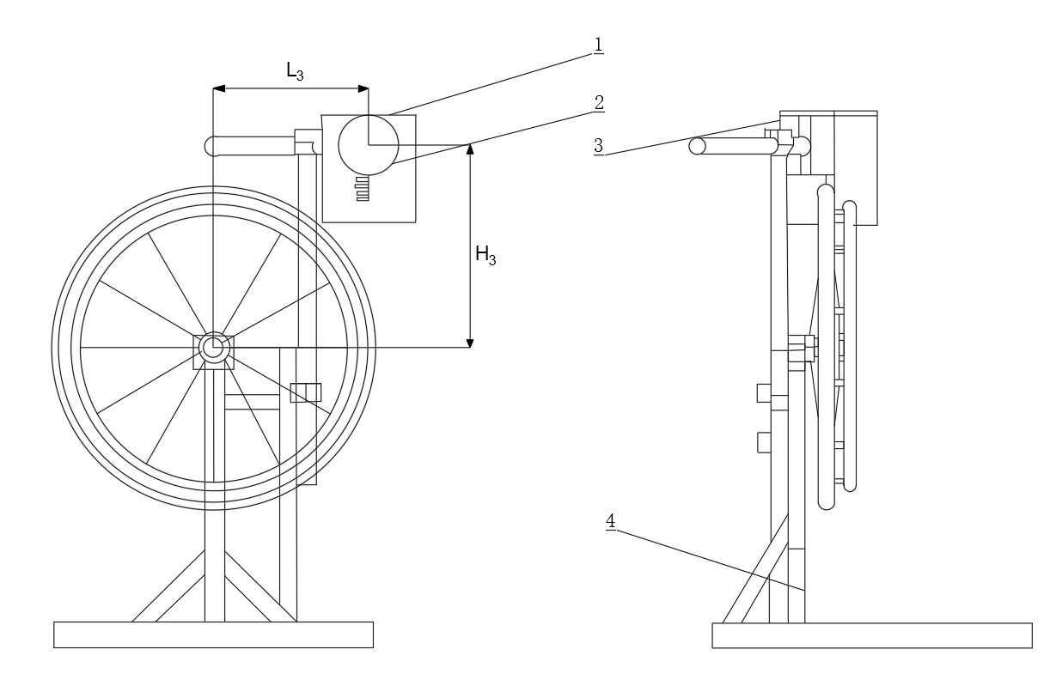

标引序号说明：
L₃——测试球中心的起始位置与轮子中心的水平距离；
H₃——测试球中心的起始位置与轮子中心的垂直距离；
1——上平面；
2——测试球（1 kg，直径110 mm）；
3——落球杆；
4——支架。
- 轮子转动灵活度跌落测试
    - 强度测试
      - 静态强度
轮椅车应进行脚托的静态强度测试，按GB/T 18029.1中规定的方法执行。
      - 冲击强度
轮椅车应进行以下冲击强度测试。
- 手圈冲击强度按GB/T 18029.8—2024中9.4的规定进行。
- 小脚轮的冲击强度按GB/T 18029.8—2024中9.5的规定进行。
- 脚托的冲击强度按GB/T 18029.8—2024中9.6的规定进行。
- 椅座的冲击强度按GB/Z 13800—2021中7.6.3的规定进行。
      - 疲劳强度
        - 多辊测试
将GB/T 18029.8—2024的5.8所规定的双辊测试机的前轮撞击块拆除，将测试用轮椅车放在此测试机上并放上测试用假人，假人的选用及固定应符合6.1.2的规定，轮椅车的放置和固定应符合GB/T 18029.8—2024中10.3.1的规定，然后按GB/T 18029.8—2024中10.3.2的规定进行测试。
    - 座垫、靠背阻燃性
轮椅车座垫和靠背的阻燃性按GB/Z 18029.16—2021第7章的规定测试。
  - 检验规则
    - 出厂检验
      - 每台轮椅车应经制造商质量检验部门检验合格方能出厂。
      - 出厂检验项目为5.2、5.3、5.4.4。
    - 型式检验
      - 型式检验的样品从出厂检验合格的产品中抽取。
      - 有下列情况之一，应进行型式检验：
- 新产品或老产品转产生产的试制定型鉴定时；
- 正式生产后，结构、材料、工艺有较大改变，可能影响产品性能时；
- 正常生产，每年应进行一次型式检验；
- 产品停产一年后，恢复生产时；
- 出厂检验结果与上次型式检验结果有较大差异时；
- 国家质量检测机构提出进行型式检验要求时。
      - 型式检验项目为第5章的全部项目。
    - 抽样和判定规则
      - 抽样车辆从出厂检验合格的产品中任意抽取。
      - 抽取数量为3辆，如批量小于3辆则全检。
      - 每辆轮椅车如有1项主要项目，或3项次要项目检验不符合的，均视为不合格。
主要项目是指5.4.1、5.4.2、5.4.3、5.4.5、5.5和5.6，第5章其他项目是次要项目。
      - 进行型式检验的3辆样车中，有2辆或以上不合格时，则本批视为不合格。
      - 进行型式检验时，如抽样数不足3辆，有1辆或以上不合格时，则本批视为不合格。
      - 进行型式检验的3辆样车中，有1辆不合格时，允许再抽取2辆样车重新进行不合格项目的检验，若重新检验中仍有1辆不合格时，则本批视为不合格。
  - 标志、使用说明书、包装、运输和贮存
    - 标志
轮椅车成品上应永久标明下列信息：
- 制造商的名称和地址；
- 所执行的标准（提到本文件）；
- 生产日期；
- 唯一识别此产品的编号；
- 最大使用者载荷；
- 制造商认为需要告诉使用者的必要信息。
    - 使用说明书
轮椅车使用说明书应载明下列内容：
- 制造商名称和地址；
- 产品执行标准；
- 维护保养注意事项；
- 故障排除指引；
- 包装、运输和贮存条件等；
- 制造商认为需要告诉使用者的信息。
    - 包装
符合GB/T 191规定的包装运输标志。
    - 运输
产品在运输过程中应轻搬轻放，避免雨淋、避免重压。
    - 贮存
产品应贮存在干燥、通风、远离热源和无腐蚀性气体的室内。环境温度（0～38） ℃，相对湿度（30～75）％，大气压力（700～1060） hPa。

- （规范性）
使用者体型与轮椅车相关尺寸适配的建议
  - 概述
为更好发挥轮椅网球运动人员的球技，轮椅车使用者体型与轮椅车相关尺寸应适配。由于个人体型、功能障碍情况和运动特点的差异，要求轮椅车在不影响使用者动作以及轮椅车移动、转向灵活性的同时，要有较好的平衡性和稳定性。
  - 轮椅车的尺寸
    - 椅面宽度
轮椅车的椅面有效宽度应为乘坐者髋部水平宽度加间隙（见图A.1），计算方式见公式A.1：
(A.1)
式中：
W ——轮椅车椅面的有效宽度，一般为两面护板间的椅面水平距离，单位为毫米（mm）；
W_{cox}——乘坐者髋部水平宽度，单位为毫米（mm）；
W_{sap}——间隙，2 mm±1 mm。
测量乘坐者髋部水平宽度W_{cox}时，被测量者宜穿运动时的衣裤或紧身衣裤，取坐姿，测量其髋部左侧到右侧的水平宽度，精度为±1 mm。
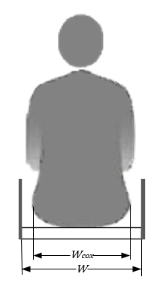
  - 椅面有效宽度
    - 脚托与椅面的距离
轮椅车脚托与椅面的距离宜比乘坐者腘窝高度减少20 mm。
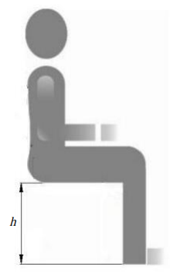
尺寸标引说明：
h——乘坐者腘窝高度，单位为毫米（mm）。
测量腘窝高度h时，被测量者宜穿运动时的鞋子，取坐姿，双脚着地，测量其腘窝到地面的距离（见图A.2），精度为±1 mm。
  - 腘窝高度尺寸示意图

    - 椅面高度
轮椅车的椅面高度宜符合使用者的运动特点和习惯，不会因椅面高度过高或过低而影响驱动轮椅车灵活性。
- 椅面高度为加座垫后的实际高度；
- 运动技术特点未定型者采用可调节的椅面高度可在不同的高度中选择合适自己的高度。运动技术特点定型者采用固定的椅面高度可减轻轮椅车的重量。
    - 靠背支撑高度
轮椅车的靠背支撑高度宜符合使用者的运动特点和习惯，不会因靠背过高而影响动作，不会因靠背太低而失去支撑。
运动技术特点未定型者采用可调节的椅面高度可在不同的高度中选择合适自己的高度。运动技术特点定型者采用固定的椅面高度可减轻轮椅车的重量。
    - 重心位置（操纵轮轴水平偏移）
轮椅车水平位置向前（乘坐者重心向后）可使轮椅车便于操作，但易造成轮椅车向后倾翻，需按照每个使用者对于重心位置的要求设置轮椅车的重心位置，并符合使用者的运动特点和习惯。
- 运动技术特点未定型者采用可调节的椅面高度可在不同的高度中选择合适自己的高度。运动技术特点定型者采用固定的椅面高度可减轻轮椅车的重量。
- GB/T 18029.7—2009的图 34b）给出了操纵轮轴水平偏移（重心位置）为正值的实例。

